Итоги зимне-весенних работ в школьной теплице...
В преддверии великого праздника Наурыз юные агрономы нашей школы подводят итоги зимне-весенних работ. Собран последний урожай овощей: свекла, редис, травы - петрушка, руккола, листья салата. Идет подготовка почвы под высадку семян цветов для благоустройства школьного двора.
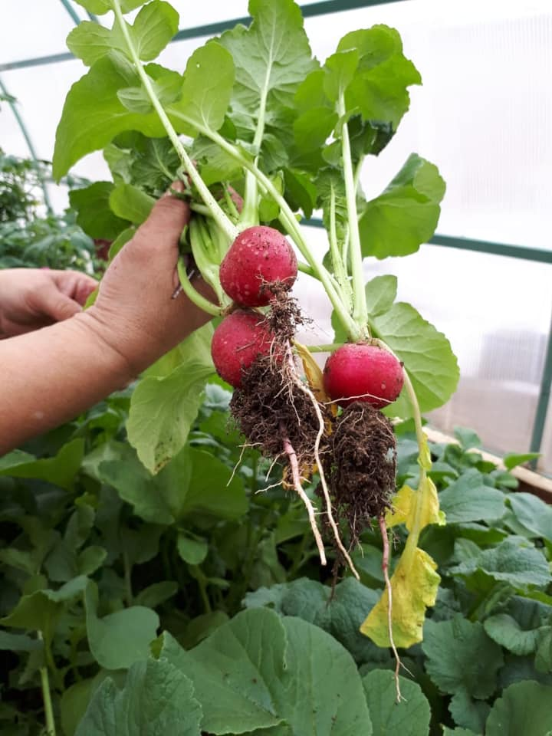

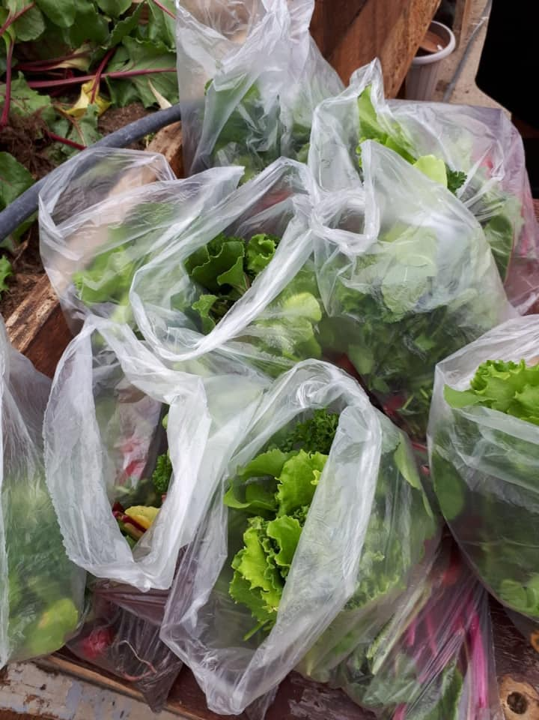

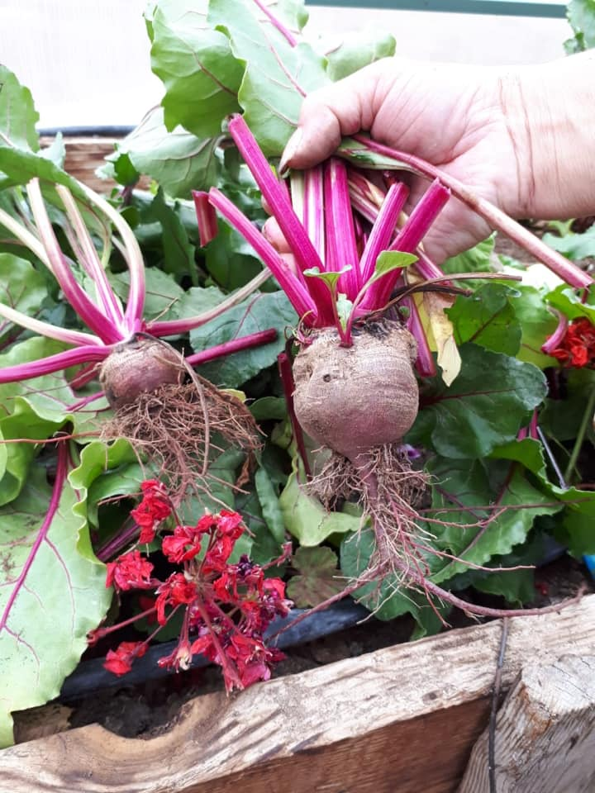

Мектептегі жылыжайындағы қысқы-көктемгі жұмыстардың нәтижелері..

Ұлыстың ұлы Наурыз мерекесі қарсаңында біздің мектептің жас агрономдары қыс-көктем жұмыстарының қорытындысын шығарды. Көкөністердің соңғы өнімі жиналды: қызылша, редис, шөптер - ақжелкен, раушан, салат жапырақтары. Мектеп ауласын жақсарту үшін гүлді тұқым отырғызу үшін топырақтың дайындығы жүріп жатыр.

The results of the winter-spring works in the school greenhouse...
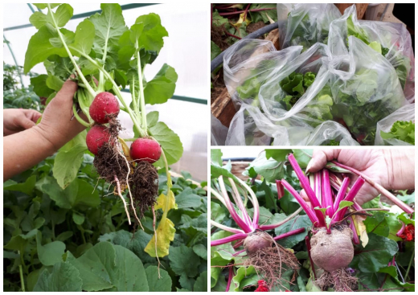

In anticipation of the great Nauryz holiday, young agronomists of our school sum up the results of winter-spring works. The last harvest of vegetables was harvested: beets, radishes, herbs - parsley, arugula, lettuce leaves. There is a preparation of the soil for planting flower seeds for the improvement of the school yard.

